Technische Merkmale
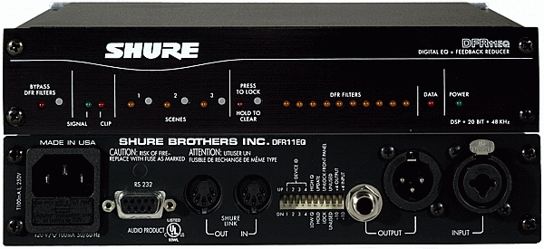
- Einkanaliger Digitaler Equalizer
- Automatischer Rückkopplungs-Unterdrücker
- Limiter
- Delay

Beschreibung
Der Shure DFR11EQE5 ist ein einkanaliger digitaler Equalizer mit automatischem Rückkopplungs-Unterdrücker, Limiter und Delay. Er wird über einen Rechner per mitgelieferter Windows-Software konfiguriert und arbeitet danach rechnerunabhängig. Zehn Szenen können im Gerät abgespeichert werden, wobei drei Szenen über den jeweiligen Taster an der Frontblende, alle zehn mit Hilfe des optionalen Zubehörs DRS10 abgerufen werden können. Der Dynamikprozessor ist für Anwendungen in installierten Beschallungsanlagen in Theatern, Konferenzräumen, Kirchen usw. ausgelegt.
Der Eingang ist mit einer XLR/6,3mm-Klinken-Kombibuchse versehen; der Ausgang kann beliebig mit XLR- oder Klinkenstecker abgegriffen werden. Ein- und Ausgang können über DIP-Schalter einem Pegel von -10 dBV oder +4 dBu angeglichen werden.
In der Equalizer-Sektion stehen wahlweise zehn frei programmierbare parametrische Filter mit variabler Güte (1/40 Oktave bis 2 Oktaven; +6/ -18 dB) oder ein grafischer Equalizer mit 30 Terzbandfiltern (+6, -12 dB) zur Verfügung.
Tritt eine Rückkopplung auf, wird automatisch ein schmalbandiges Notchfilter mit variabler Tiefe bei betreffender Frequenz gesetzt. Insgesamt stehen zehn präzise Notchfilter zur Verfügung, die als fest oder dynamisch definiert werden können. Wird bei einer elften Frequenz eine Rückkopplung erkannt, so wird eines der dynamischen Filter überschrieben.
Die Delayzeit kann bis zu 1,3 s betragen. Sie kann in Distanz oder Zeit angegeben werden und bietet die Möglichkeit zur Eingabe der vorherrschenden Lufttemperatur.
Bei einem eventuell auftretenden Netzausfall wird das Gerät automatisch in den Bypass-Modus versetzt.

Ausschreibungstext
Einkanaliger, digitaler Audio Signalprozessor, 9,5“ Metallgehäuse, 1 HE; +4 dBu oder -10 dBV Pegel; mit Equalizer, automatischem Rückkopplungs-Unterdrücker, Limiter und Delay. 10 automatische Notchfilter mit 1/10 Oktave Bandbreite, automatische Einstellung bei Erkennen einer Rückkopplung.
Bei Ansteuerung über einen Rechner mit beigefügter Windows-Software folgende Zusatzfunktionen: Anzeige der Notchfilter, 30-bandiger grafischer Equalizer oder 10-bandiger parametrischer Equalizer, Delay bis max. 1300 ms, Limiter. Umschaltbare Polarität. Automatischer Bypass bei Netzausfall.
Eingang symmetrisch, XLR/6,3mm-Klinken-Kombibuchse, Ausgang symmetrisch mit XLR- und Klinkenanschluss. RS232-Schnittstelle mit 9-poliger SubD-Buchse.

Technische Daten
Übertragungsbereich
20 Hz bis 20 kHz; ±1 dB
Dynamikbereich
mindestens 104 dB
Abtastfrequenz
48 kHz/20 Bit
Impedanz
Eingang: 47 kΩ; ±20%
Ausgang: 120 Ω; ±20%
Übersteuerungs-Pegel (Ein- und Ausgang)
mindestens +18 dBu (bei +4 dBu Einstellung)
mindestens +4 dBu (bei –10 dBV Einstellung)
Gesamtklirrfaktor
< 0,05% (1kHz, +4dBu, 20 Hz – 20 kHz)
Signallaufzeit
1,0 ms (alle Filter linear eingestellt)
Betriebsspannung; Stromaufnahme
230 – 240 V, 50 – 60 Hz; 38 mA
Betriebsbedingungen
Temperaturbereich: -7 bis 49 °C
Abmessungen (H x B x T)
44,5 x 219 x 137 mm
Gewicht
930 g

Systemvoraussetzungen
- 486DX 50 MHz IBM-kompatibler Rechner mit Windows 3.1x, 95, 98 oder NT
- 4 MB RAM
- 2 MB Festplattenspeicherplatz
- CD-ROM Laufwerk
- Serielle RS232/RS422 Schnittstelle mit
9-Pin-Kabel

